DB-HR10 燃气灶具热工性能测定装置
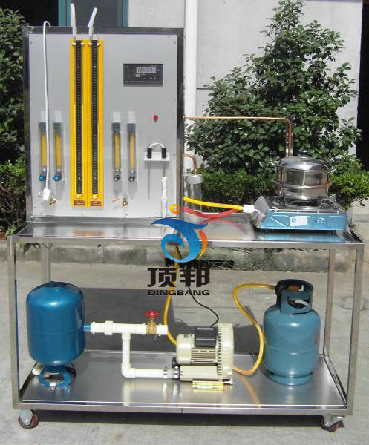
功能：
1、用于测定燃气灶具的热负荷及热效率
2、外形尺寸：1400×500×1600
主要配置：
1、燃气灶、燃气调压器、湿式气体流量计、标准铝锅、温度计、U型压力计 、秒表 、大气压力计、干湿温度计、搅拌器、小型气源钢瓶，可活动支架等。
2、家用液化石油气标准燃气灶1台
3、标准锅（26 cm）1套：附带搅拌器及温度计
4、湿式气体流量计,0-2 m3/h，分度值不大于0.02L
5、精密水银温度计：量程0～50℃，最小刻度0.1℃
6、精密水银温度计：量程50～100℃，最小刻度0.1℃
7、水银温度计：量程 0～50℃，最小刻度0.1℃，分度值≤0.5℃
8、电子天枰：测量范围0～20kg, 分度值为0.001kg
9、燃气调压器技术参数：放散压力范围RAF：0.0001～0.01Mpa；
10、AFG：0.01～0.06Mpa；工作温度：－40℃～60℃；口径：DN8
11、U型压力计：测量范围±2500Pa，0-5000Pa
13、电子秒表，分度值为0.01s。
14、水银大气压力计,分度值≤10Pa，并附带温度计，分度值0.2℃

